普通型高級中等學校生命教育學科中心
112學年度生命教育教師專業增能：教學資源發表工作坊
實施計畫
- 依據
  - 100年10月11日臺中（三）字第1000173922號函送十二年國民基本教育實施計畫配套措施方案5-1「提升高中職教師教學品質實施方案」，自即日起實施。前揭方案報奉行政院100年9月20日院臺教字第1000103358號核定。
  - 111年07月20日臺教學（二）字第1112804009號函訂定教育部推動生命教育計畫。
  - 112年07月11日生命教育學科中心112學年度核定版計畫。
- 宗旨
- 提升生命教育授課教師教學實務知能(素養導向課程設計教學、生命教育學習重點核心概念)。
- 提供生命教育教學實務討論與運用之專業平台。
- 檢核教學資源研發成果之實用性。
- 辦理單位
- 指導單位：教育部國民及學前教育署
- 承辦單位：普通型高級中等學校生命教育學科中心－國立羅東高級中學
- 協辦單位：中山醫學大學教務處
- 參與對象
- 請優先薦派全國(含六都)各公私立高中職（含縣立、完全中學）生命教育課程授課教師。
- 對於生命教育課程教學有興趣之高中職教師。
- 研習資訊（本年度發表會為實體課程）
- 時間：113年07月04-05日（週四、五），每日上午8：30至下午17：00。
- 地點：中山醫學大學誠愛樓-9樓第三演講廳 (40201台中市南區建國北路一段110號)
- 研習內容與課程規劃
【請詳見課程表內容】
- 報名方式
- 參加人員請至「全國教師在職進修資訊網」線上報名，本場次名額限定100位。
課程代碼：4379068
- 國中小教師，請報名參加「國教署生命教育專業發展中心於所辦理之成果嘉年華 (生命教育議題融入之課程與活動發表)」時間為7月18-19日，請另洽詢LEPDC。
- 如有疑義，請洽生命教育學科中心張倩斐專任助理，電話：（03）954-0381。
- 交通及住宿資訊(如附件一)
- 注意事項
- 請貴校惠予參加人員公(差)假。
- 中山醫學大學提供汽車停車折抵券，請在報名時先行登記，由學科中心統一代領發放。(每張可折抵8小時的停車費 (100元/張)；機車無折扣(20元/日/次，停車費限現金繳納)。請多多利用大眾交通工具。
- 請為響應環保，本研習不提供一次性免洗餐具及紙、筆等文具，請自行攜帶環保杯、環保餐具及所需之文具用品。
- 參加研習者，本場次核發12小時研習時數，當天請務必完成填寫回饋單程序
全程參與二日研習之教師，可獲得本學年度研發之BEING MYSELF牌卡教材一組。
五、若課程臨時異動狀況，依當日研習課表為主。

112學年度生命教育教師專業增能：教學資源發表工作坊
課程表
【第一天】
日期：113年07月04日（週四）08:40-17:00
地點：中山醫學大學誠愛樓-9樓第三演講廳
主持人：劉華真老師 臺中市立臺中第二高級中等學校
時間 |  | MIN | 課程內容 |  | 分享者
112  年  07  月  04  日  (四) | 08:40-09:00 | 20 | 入場
112  年  07  月  04  日  (四) | 09:00-09:20 | 20 | 開場 |  | 曾璧光校長  國立羅東高級中學 校長  生命教育學科中心 中心主任  中山醫學大學
112  年  07  月  04  日  (四) | 生命教育必修課程雙語教學設計
112  年  07  月  04  日  (四) | 09:20-10:20 | 60 |  | 生命教育雙語教學課程分享-以羅東高中為例 | 講師：  胡敏華老師  國立羅東高級中學
112  年  07  月  04  日  (四) | 10:20-10:30 | 10 | 休息片刻
112  年  07  月  04  日  (四) | 課綱研究 (課綱推動小組)
112  年  07  月  04  日  (四) | 10:30-12:00 | 90 | 生命教育學科課綱  意見蒐集研究 |  | 講師：  李哲迪老師  國立臺灣師範大學科學研究中心  翁育玲老師  國立基隆女子高級中學
112  年  07  月  04  日  (四) | 12:00-13:30 | 90 | 午餐
112  年  07  月  04  日  (四) | 專題演講
112  年  07  月  04  日  (四) | 13:30-15:30 | 120 | 電影中的靈性修養 |  | 講師：  鄭印君老師  輔仁大學宗教學系所
112  年  07  月  04  日  (四) | 15:30-15:40 | 10 | 休息片刻
112  年  07  月  04  日  (四) | 素養導向課程教學與評量設計
112  年  07  月  04  日  (四) | 15:40-16:30 | 50 | 生成式人工智慧(AIGC)導入生命教育素養  導向課程教學與評量設計-哲學思考 |  | 講師：  林怡雯老師  國立岡山高級中學  呂覲芬老師  國立家齊高級中學
112  年  07  月  04  日  (四) | 16:30-17:00 | 30 | 回饋及綜合座談
112  年  07  月  04  日  (四) | 17:00 |  | 賦歸 明天見
【第二天】
日期：113年07月05日（週五）08:30-17:00
地點： 臺中中山醫學大學誠愛樓-9樓第三演講廳
主持人：陳惠如老師 國立永靖高級工業職業學校
時間 |  | MIN | 課程內容 | 分享者
113  年  07  月  05  日  (五) | 08:30-08:50 | 20 | 報到
113  年  07  月  05  日  (五) | 08:50-09:00 | 10 | 開場 | 胡敏華老師  國立羅東高級中學
113  年  07  月  05  日  (五) | 跨科教學資源-美術科
113  年  07  月  05  日  (五) | 09:00-10:30 | 90 | 從立體字透視生命 | 講師：  林永祥老師  臺北市立陽明高級中學
113  年  07  月  05  日  (五) | 10:30-10:40 | 10 | 休息片刻
113  年  07  月  05  日  (五) | 公視影音融入靈性修養
113  年  07  月  05  日  (五) | 10:40-12:10 | 90 | 身體是一扇門：  如何意識到身體的存在 | 講師：  李明珠老師  新北市金陵女子高級中學
113  年  07  月  05  日  (五) | 12:10-13:30 | 80 | 午餐
113  年  07  月  05  日  (五) | 生命教育牌卡- BEING MYSELF
113  年  07  月  05  日  (五) | 13:30-16:30 | 180 | BEING MYSELF  -幸福、韌力、復原 | 講師：  李若茝老師  國立羅東高級中學  講師助理：  莊文菡老師  花蓮縣立平和國民中學
113  年  07  月  05  日  (五) | 16:30-17:00 | 30 | 回饋及綜合座談
113  年  07  月  05  日  (五) | 17:00 |  | 明年見

附件一：交通及住宿資訊

一、交通資訊
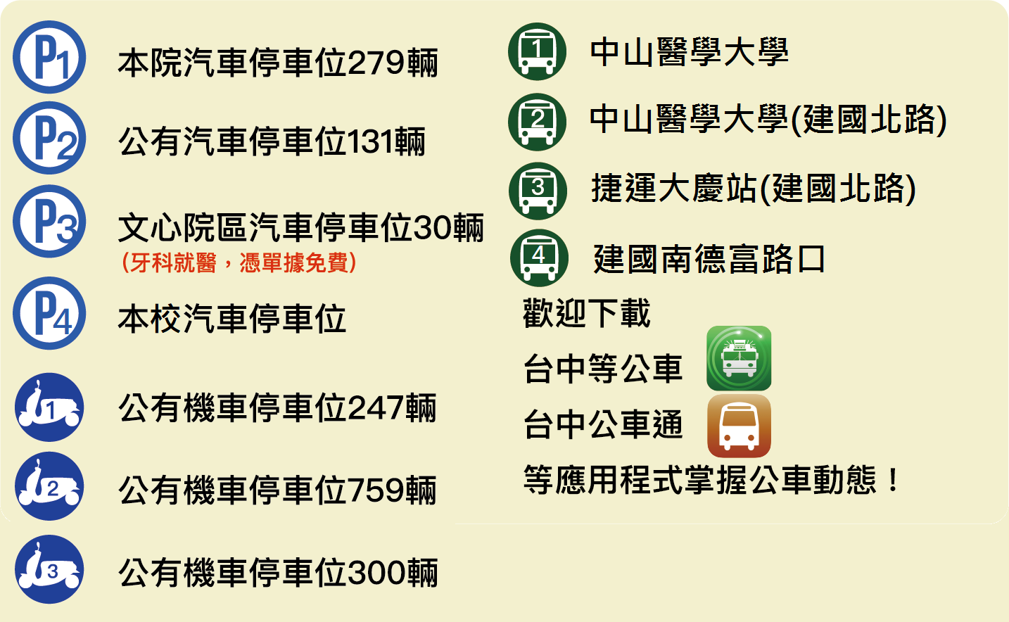
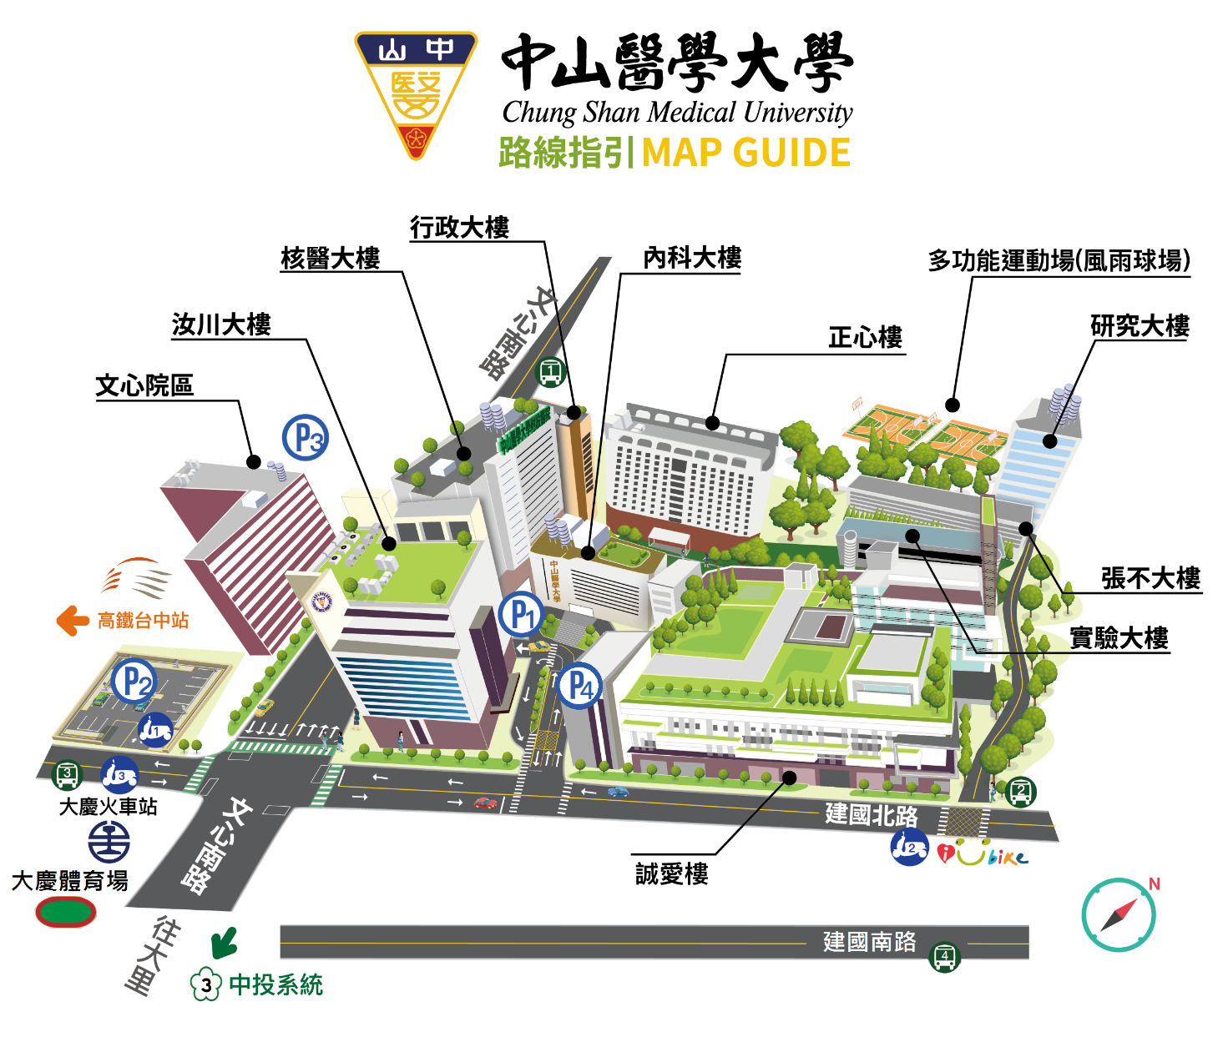
※自行開車：GPS座標(24.122771, 120.651540)
1.國道一號北上、南下高速公路(南屯交流道)
於南屯交流道下--->接五權西路往台中市區方向直行--->遇文心南路右轉--->直行文心南路--> 左轉建國北路->左轉進入校本部大門->進入校本部停車場
2.國道三號北上高速公路(接中投公路:台63線)
中投公路(3.5公里處)出口往台中、大里德芳路段下中投公路--->左轉文心南路往台中市--->直行文心南路--> 右轉建國北路->左轉進入校本部大門->進入校本部停車場
3.國道三號南下高速公路(烏日交流道)
於烏日交流道下--->接環中路八段往台中市--->直行上路橋環中路七段--->下路橋後靠右側接慢車道繼續直行環中路七段--->直行慢車道右轉復興路一段(中山路一段)往台中市--->直行復興路一段左轉文心南路--->直行文心南路--> 右轉建國北路->左轉進入校本部大門->進入校本部停車場
※搭乘高鐵：台中烏日高鐵站
1. 轉乘統聯客運159號、中鹿客運99號、99延號、綠1公車，於中山醫學大學站下車，往建國北路(台中火車站方向)步行約5分鐘
2. 轉乘火車從新烏日往北至大慶火車站下車，出站後右轉建國北路步行約6分鐘
3. 轉乘計程車(告訴司機建國北路直走中山醫學大學，車程約5~8分鐘)
4. 轉乘捷運至大慶(中山醫大) ，出口1出站後直走步行約5分鐘
※搭乘台鐵：台中火車站或台中大慶車站
1. 至台中火車站者，轉搭台鐵通勤電車往南至大慶車站下車，出站後右轉建國北路步行約6分鐘
2. 至台中大慶車站者，出站後右轉建國北路步行約6分鐘
※搭乘公車(可刷悠遊卡、一卡通、愛金卡(icash)2.0上下車)
1. 搭乘統聯客運公車53號、73號、159號、中鹿客運99號、99延、綠1、全航客運58號、58副、58區1、豐榮客運127延、捷順交通356號。
於中山醫學大學站下車。
2. 搭乘統台灣好行公車6670號於捷運大慶站(建國北路)下車。
3. 搭乘全航客運公車158號、四方公司242號於中山醫學大學(建國北路)站下車。
4. 搭乘統聯客運公車79號於建國南德富路口下車，穿越高架鐵路下方(步行約2分鐘)。
※搭乘捷運：大慶(中山醫大)
搭乘捷運至大慶(中山醫大) ，出口1出站後直走步行約5分鐘。
二、住宿資訊：可搭火車至臺中火車站或臺中捷運線臨近皆許多旅店。

